Уважаемые студенты!
Вам предлагаются материалы для освоения тем по дисциплине в режиме дистанционного обучения. Вам необходимо ознакомиться с предоставленным материалом, выполнить предложенные задания.
В электронном виде выполненные задания необходимо выслать для проверки на почту nd-bio@yandex.ru в течение пяти дней с момента размещения задания на сайте.
Если возникнут вопросы, пишите.
Удачи!

51. зависимость скорости химических реакций
от различных факторов

Химическая реакция – это превращение одних веществ в другие без изменения ядер атомом.

На скорость химических реакций влияют различные факторы. Рассмотрим их подробнее.

- Природа реагирующих веществ.
Скорость химических реакций в большой степени зависит от характера химических связей и строения молекул реагентов. Реакции протекают в направлении разрушения менее прочных связей и образования веществ с более прочными связями. Так, для разрыва связей в молекулах с неполярной связью (например, H₂ и N₂) требуется больше энергии, такие молекулы – малореакционноспособны. В сильнополярных молекулах (HCl, H₂O) для разрыва связей затрачивается меньше энергии и скорость реакции значительно выше.
- Концентрация реагирующих веществ
Химические реакции протекают при столкновении молекул реагирующих веществ. Скорость химической реакции зависит от числа соударений, и поэтому чем выше концентрации реагирующих веществ, тем быстрее протекают реакции. Зависимость скорости химической реакции от концентрации определяется законом действующих масс.
Закон действующих масс: скорость химической реакции прямо пропорциональна произведению концентраций реагирующих веществ, возведенных в степени, называемые порядками реакции по соответствующим веществам.
Так, для реакции aA+bB⇔cC+dD закон действующих масс можно записать:

v=k⋅[A]ª⋅[B]^{b},

где v — скорость реакции,
k — константа скорости реакции,
[A], [B] — молярные концентрации реагирующих веществ.
Константа скорости реакции k зависит от природы реагирующих веществ, температуры и катализатора, но не зависит от значения концентраций исходных веществ и продуктов реакции. Физический смысл константы скорости реакции: k численно равна скорости реакции, если концентрация реагентов равны единице (1 моль/л).

- Температура
Зависимость скорости химической реакции от температуры определяется правилом Вант-Гоффа.
Правило Вант-Гоффа: при повышении температуры на каждые 10 градусов скорость большинства химических реакций возрастает примерно в 2-4 раза:

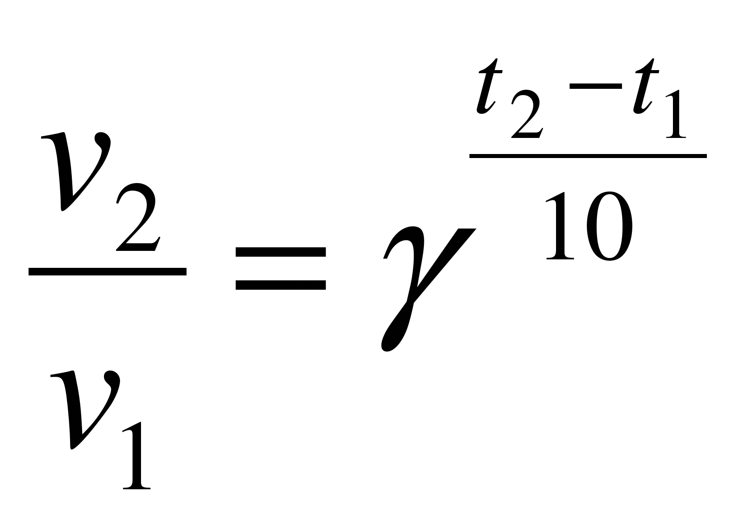
где v₂, v₁ — скорости реакции при температурах t₂ и t₁, соответственно,
γ — температурный коэффициент реакции (справочная величина, константа для каждой реакции).
Следует отметить, что данное правило является эмпирическим, то есть выведено благодаря наблюдениям, а не теоретическим рассуждениям и выкладкам. Именно поэтому оно выполняется не для всех, но для большинства химических реакций.

- Поверхность соприкосновения реагирующих веществ.
Чем больше поверхность соприкосновения, тем быстрее протекает реакция. Поверхность твердых веществ может быть увеличена при их измельчении, а для растворимых веществ – при их растворении.

- Катализ
Катализаторы увеличивают скорость химических реакций, оставаясь к концу реакции неизменными.
Ингибиторы (отрицательные катализаторы) позволяют замедлить протекание химических процессов.

Таким образом, выделим факторы, влияющие на увеличение скорости химической реакции:
- использование химически активных реагентов,
- увеличение концентрации реагирующих веществ,
- увеличение температуры,
- измельчение или растворение реагентов (увеличение площади поверхности соприкосновения реагирующих веществ),
- применение катализаторов.
Отметим факторы, влияющие на уменьшение скорости химической реакции:
- использование малоактивных реагентов,
- уменьшение концентрации реагирующих веществ,
- понижение температуры,
- использование ингибиторов.

Задание.
1. Решите тест.
1. От каких факторов не зависит константа скорости
а) от температуры.
б) от природы реагирующих веществ.
в) от концентрации реагирующих веществ.
г) от катализатора

2. Ингибиторы – это…
а) вещества, подавляющие или задерживающие течение реакций.
б) вещества, ускоряющие течение химических реакций.
в) вещества, ибо ускоряющие течение реакций, либо замедляющие в зависимости от других условий.
г) вещества, ника не влияющие на скорость химических реакций.

3. Согласно какому правилу при повышении температуры на каждые 10 градусов скорость реакций возрастает примерно в 2-4 раза
а) действующих масс
б) Чаргаффа.
в) Паули.
г) Вант-Гоффа.

4. Химическая реакция – это…
а) изменения, происходящие с физическими телами.
б) превращения, связанные с изменением ядер атомов и перераспределения электронов.
в) превращение одних веществ в другие без изменения ядер атомов
г) самопроизвольный распад ядер атомов, при котором возникает излучение.

5. Выберите факторы, влияющие на увеличение скорости реакции (возможно несколько вариантов)
а) увеличение температуры.
б) использование малоактивных реагентов
в) измельчение реагентов.
г) снижение концентрации реагирующих веществ.
Рекомендуемые источники:
Габриелян О.С., Остроумов И.Г. Химия для профессий и специальностей технического профиля: учебник для студ. учреждений сред. проф. образования. – М., 2017.
Дроздов А.А. Химия: учебное пособие для СПО. – Саратов : Научная книга, 2019. (ЭБ). Режим доступа: http://www.iprbookshop.ru/87083.html.
Нечаев А.В. Химия: учебное пособие для СПО. Изд-во Урал. ун-та, 2019. (ЭБ). Режим доступа: http://www.iprbookshop.ru/87903.html.
Онлайн-школа «Фоксфорд». Факторы, влияющие на скорость реакции.. Режим доступа [Свободный]: https://foxford.ru/wiki/himiya/faktory-vliyayuschie-na-skorost-reaktsii.

52. обратимые и необратимые химические реакции. химическое равновесие

Вспомним, что химическая реакция – это превращение одних веществ в другие без изменения ядер атомов.
Все реакции в химии делятся на обратимые и необратимые.

НЕОБРАТИМЫЕ ХИМИЧЕСКИЕ РЕАКЦИИ
Необратимые химические реакции протекают только в одно направлении и прекращаются после образования продуктов реакции.

Примером необратимой реакции может служить реакция разложения бертолетовой соли:

2KClO₃= 2KCl + 3O₂↑

Условия необратимости:
- один из продуктов уходит из реакционной смеси (выпадает в виде осадка (↓) или выделяется в виде газа (↑)):

2Cu₂O = 4Cu + O₂↑;

- образуется слабодиссоциирующее соединение (вода, слабые основания и кислоты):

KOH + HCl = KCl = H₂O;

- выделяется большое количество энергии, например реакция горения:

C + O₂ = CO₂ + Q.

ОБРАТИМЫЕ ХИМИЧЕСКИЕ РЕАКЦИИ

Обратимые химические реакции одновременно протекают и в прямом, и в обратном направлении. В этих реакциях реагенты образуют продукты реакции, которые затем могут реагировать между собой, образуя исходные вещества. Уравнения обратимых реакций могут записываться с помощью специального знака ⇆.
Примером обратимой реакции является разложение при нагревании хлорида фосфора (V).

PCl₅ ⇆ PCl₃ + Cl₂

При протекании обратимой химической реакции устанавливается состояние химического равновесия. В состоянии химического равновесия скорости прямой и обратной реакции равны. Состояние химического равновесия сохраняется до тех пор, пока на систему не оказано внешнее воздействие: изменение температуры, концентрации реагирующих веществ, давления. При оказании воздействия наблюдается переход от оного равновесного состояния к другому, который называют смещением равновесия.
Принцип Ле Шателье: Если на систему, находящуюся в состоянии равновесия, оказать внешнее воздействие (изменить температуру, концентрацию, давление), то равновесие сместится в направлении того процесса, протекание которого ослабляет эффект произведенного воздействия.

Правила смещения химического равновесия
1. Повышение температуры приводит к смещению химического равновесия в сторону эндотермической реакции, а понижение температуры – в сторону экзотермической реакции.
2. Увеличение концентрации исходных веществ приводит к смещению химического равновесия вправо (в сторону продуктов реакции), а уменьшение концентрации продуктов реакции – влево (в сторону исходных веществ).
3. Повышение давления приводит к смещению химического равновесия в сторону меньшего числа молей газов, а понижение – в сторону большего числа молей газов.
4. Увеличение объема приводит к смещению химического равновесия в сторону большего числа молей газов (равносильно понижению давления), а уменьшение объема – в сторону меньшего числа молей газов (равносильно повышению давления).
Применение катализатора не влияет на состояние химического равновесия.
Решите тест

1. Обратимые химические реакции – это…
а) реакции, протекающие только в одном направлении.
б) реакции, в результате которых один из конечных продуктов выпадает осадок.
в) реакции, при которых из одного сложного веществ образуется несколько простых.
г) реакции, протекающие во взаимно противоположных направлениях.

2. Какая реакция является необратимой?
а) PCl₅ → PCl₃ + Cl₂
б) Ba(OH)₂ + H₂SO₄ → BaSO₄↓+2H₂O
в) 2SO₂ + O₂ → 2SO₃
г) 3H₂ + N₂ → 2NH₃

3. Какой фактор не влияет на смещение химического равновесия?
а) понижение температуры
б) увеличение давления.
в) уменьшение объема.
г) применение катализатора.

4. Состояние обратимого химического процесса, при котором скорости прямой и обратной реакций равны, называют …
а) смещением химического равновесия.
б) химическим равновесием.
в) равновесием систем
г) принципом Ле Шателье

5. К смещению химического равновесия в сторону эндотермической реакции приводит:
а) уменьшение концентрации
б) повышение температуры
в) понижение температуры.
г) увеличение объема.

Рекомендуемые источники:
Габриелян О.С., Остроумов И.Г. Химия для профессий и специальностей технического профиля: учебник для студ. учреждений сред. проф. образования. – М., 2017.
Дроздов А.А. Химия: учебное пособие для СПО. – Саратов : Научная книга, 2019. (ЭБ). Режим доступа: http://www.iprbookshop.ru/87083.html.
Нечаев А.В. Химия: учебное пособие для СПО. Изд-во Урал. ун-та, 2019. (ЭБ). Режим доступа: http://www.iprbookshop.ru/87903.html.

